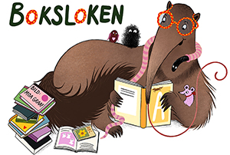
Vårens guldkorn 2022

Författare | Titel | Finns | Låna | Köp
Albrektson, Hanna | Snigel på glid
Andersson, N & Svetoft, E | Våra stadsdjur
Brosow, Johan | Myror
Ganslandt, Emma | Kejsarens nya kläder
Geffenblad, Lotta | Tora och Tytte planterar
Geffenblad, Lotta | Ditt och datt med Prick och Fläck
Gimbergsson, Sara | Gusten gråter
Gimbergsson, Sara | En hunddag
Hedin, A & Klinthage, H | Det som känns förbjudet
Henson, David | Nu cyklar vi
Hyder, L & Gustavsson, P | Sandslott
Jacobson, Eva | Svansen är lös
Johansson, Carl | När spöket Elsa flyttade till stan
Kjellgren, S & Geffenblad, L | Hej och hå kläder på
Klinting, Lars | Lilla kuten och andra djurungar
Kruusval, Catarina | Första sagoboken
Lindman, Mervi | Bebbes bästa ljud
Lindman, Mervi | Bebbe kan allt
Mollazehi, P & Geffenblad, L | Azins längtan
Mårtensson, Tilda | Tre små grisar
Olsson, L & Adbåge, E | Rädd
Persson, Malte | Räventyr
Stark, U & Ramel, C | Kanel och Kanin upptäcker foten
Sundmark, B & Gustavsson, P | Klättra i träd
Virke, E och Koike, F | Lilla Molnet
Warelius, Eva | I vått och torrt – livet för en padda

